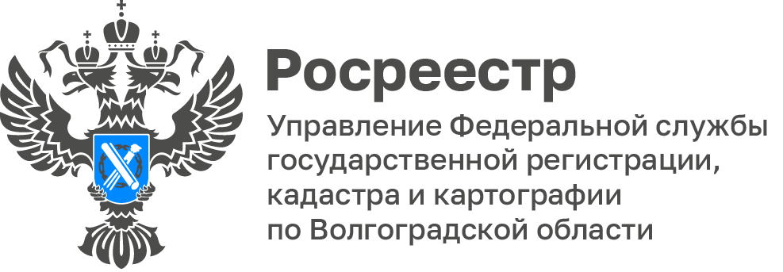

Сроки государственной регистрации права на недвижимость значительно сократились

За время существования Росреестра порядок регистрации прав на недвижимость существенно модернизировался. Среди важнейших изменений стоит выделить сокращение сроков осуществления учетно-регистрационных действий.

Раньше Федеральным законом № 122-ФЗ от 21.07.1997 «О государственной регистрации прав на недвижимое имущество и сделок с ним» устанавливался месячный срок регистрации, теперь же общий максимальный срок в соответствии с Федеральным законом № 218-ФЗ от 13.07.2015 «О государственной регистрации недвижимости» составляет 9 рабочих дней, а благодаря утвержденной ведомственной программе цифровой трансформации Федеральной службы государственной регистрации, кадастра и картографии общий срок государственного кадастрового учета и (или) государственной регистрации прав сократился до 2-3 дней, при этом по заявлениям, поступившим в электронном виде, срок составляет 1 день.

«Сокращение сроков регистрации прав на недвижимость стало возможным благодаря все большему переводу процесса регистрации прав в электронный вид, в том числе электронному взаимодействию с профессиональными сообществами. Процесс обмена данных происходит без участия заявителя. Это позволяет не только быстрее оказывать услуги, но сэкономить время заявителя», - отмечает Татьяна Штыряева, заместитель руководителя Управления Росреестра по Волгоградской области.

С уважением,
Балановский Ян Олегович,
Пресс-секретарь Управления Росреестра по Волгоградской области
Mob: +7(987) 378-56-60
E-mail: balanovsky.y@r34.rosreestr.ru

